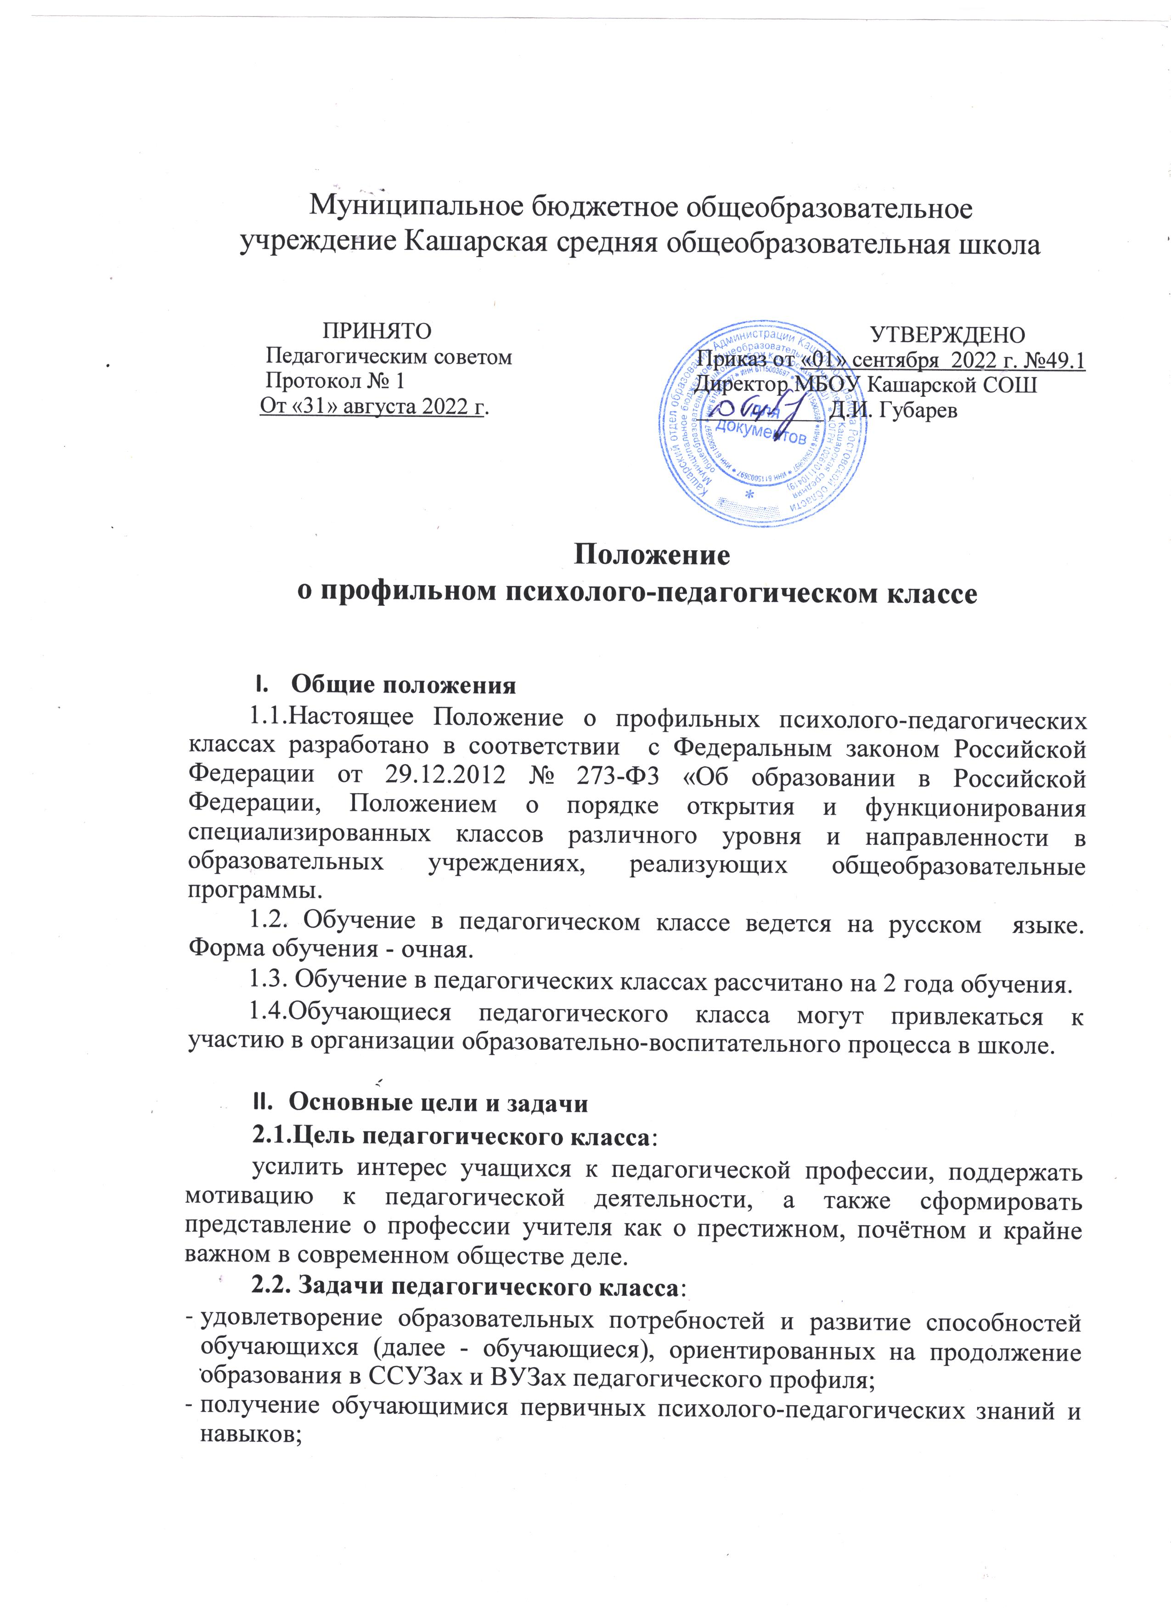

- формирование и развитие у обучающихся дисциплинированности, добросовестного отношения к учебе, стремления к овладению профессией педагога и воспитание любви к педагогической деятельности;
- развитие у обучающихся высоких морально-психологических, деловых и организаторских качеств;
- обеспечение интеллектуального, культурного, нравственного развития обучающихся;
- подготовка обучающихся в педагогических классах, к поступлению в средние и высшие педагогические образовательные учреждения.
III. Порядок формирования педагогического класса
  - В педагогический класс зачисляются выпускники 9 классов, имеющим устойчивый интерес к избранной профессии или профессии «человек-человек».
  - Обучающимся педагогических классов предоставляется право изменения профиля обучения в течение учебного года, в том числе оставления педагогического класса.
  - При наличии вакантных мест прием учащихся в педагогические классы может производиться дополнительно в течение первого года обучения.

IV.Содержание и организация образовательного процесса
  - Прохождение педагогической практики обучающимися осуществляется на базе начальных классов МБОУ Кашарской СОШ
  - Учебный и воспитательный процесс в педагогических классах осуществляют педагоги МБОУ Кашарской СОШ, имеющие соответствующую квалификацию или прошедшие курсовую подготовку.
  - Контроль над организацией образовательного процесса в педагогическом классе осуществляют педагоги, курирующие деятельность педагогического класса.
  - Воспитательная работа является частью общеобразовательного процесса и одним из видов деятельности педагогического класса.
  - Воспитательный процесс организуется на основе комплексного подхода к решению задач педагогического, психологического, правового, нравственного и эстетического воспитания учащихся в совместной деятельности обучающихся и преподавателей.
Основной формой этого процесса является систематическая и целенаправленная индивидуальная работа с каждым обучающимся.
  - Обучающиеся пользуются правом посещения учебных и воспитательных мероприятий в МОУ Кашарской СОШ, могут привлекаться к участию в организации образовательно-воспитательного процесса в школе.

V. Права и обязанности обучающихся педагогического класса
5.1. Обучающиеся педагогического класса имеют право:
- на неприкосновенность личности, уважение достоинства;
- на выражение своего личного мнения и сомнения, касающиеся содержания обучения и воспитания в педагогическом классе:
- право на обеспечение высокого уровня обучения.

5.2. Обучающиеся педагогического класса обязаны:
- добросовестно учиться и соблюдать дисциплину и режим;
- выполнение индивидуального проекта ;
- посещать внеурочную деятельность;
- своевременно проходить педагогическую практику.

VI. Заключительные положения

6.1. Закрытие педагогического класса относится к компетенции образовательной организации.

